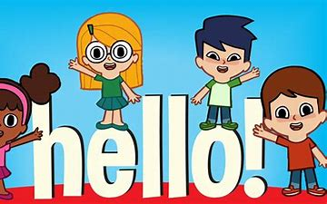
Angielski 12.04.2021
Hello everyone!
1. Witajcie dzieciaczki! Pamiętacie piosenkę Hello, how are you? Zaśpiewajmy razem
https://youtu.be/tVlcKp3bWH8

2. Posłuchaj piosenki i powiedz, ile wymieniono planet? (Eight)
Ile planet zapamiętałeś/zapamiętałaś?
https://youtu.be/5IKRLSwjwyk
Mercury
Venus
Earth
Mars
Jupiter
Saturn
Uranus
Neptun

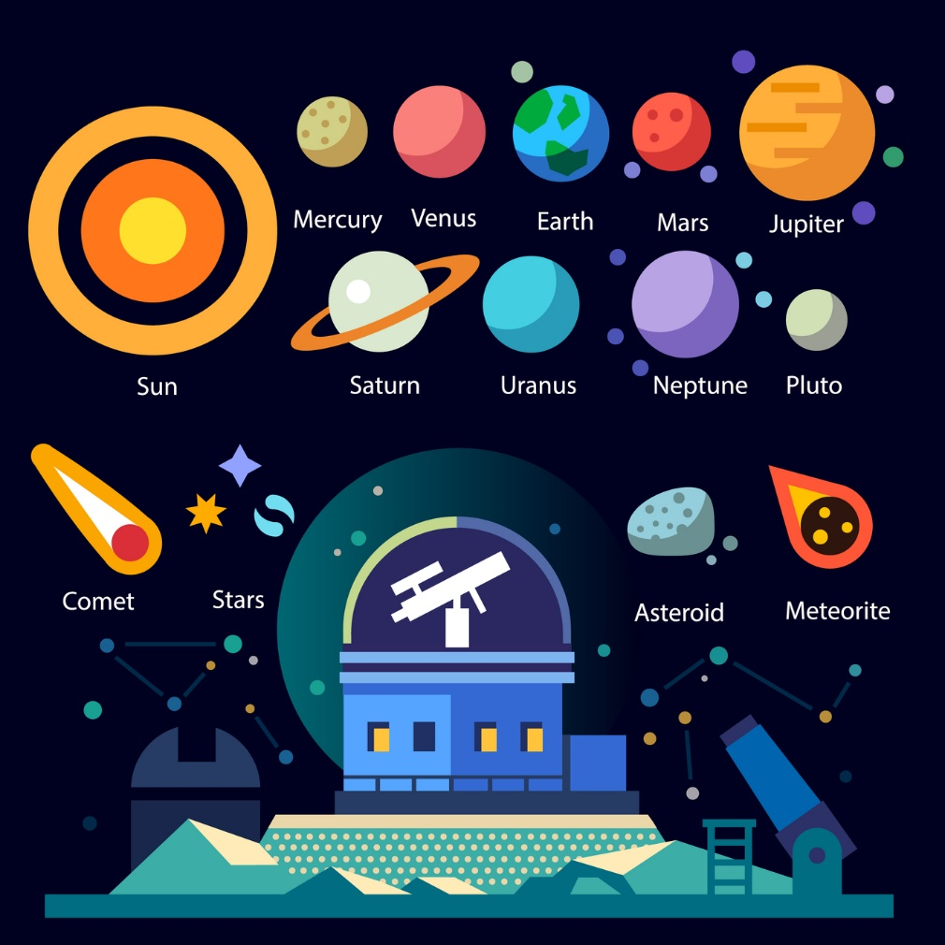
3. Pokoloruj obrazek (colour the picture).
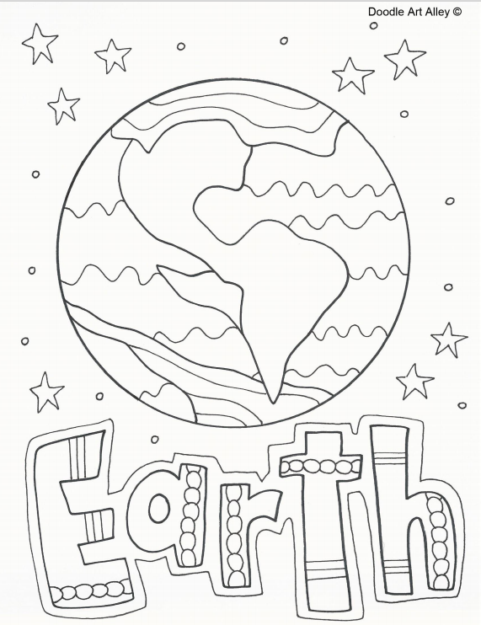

Have fun!
Iwona Pawlak
i.pawlak@pm129.elodz.edu.pl

